#РОССИЙСКИЙ УНИВЕРСИТЕТ ДРУЖБЫ НАРОДОВ ##Факультет физико-математических и естественных наук ###Кафедра прикладной информатики теории вероятностей #### ОТЧЕТ ПОЛАБОРАТОРНОЙ РАБОТЕ №7 ##### ТЕМЕ: Задача на собственные значение

#####дисциплина: Научное программирование Студент: Хиссен Али Уэддей Группа: НПМмд-02-20 Ст. билет № 10322090306 Постановка задачи Ознакомление с некоторыми графиками. Включеине журналирование сессии Литинсг 1

####параметрические графики посторим график трих периодов циклоиды радиуца 2. Литинсг 1 ,Литинсг 1

**Литинсг 1**

определим t как вектор в диапозоне от **0 до 6pi** и затем вычислим x и y.

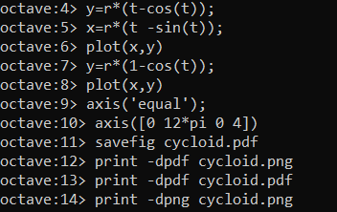

Литинсг 1

**Литинсг 2** нарисуем график

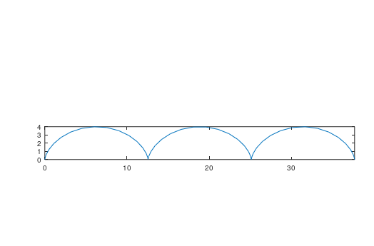

Литинсг 2

**Литинсг 3** в полярный системи кардинат ,используем стандарное преобразование координат и затем гфафиг на осях ху.

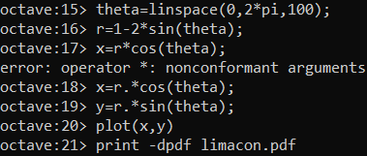

Литинсг 1

**Литинсг 4** 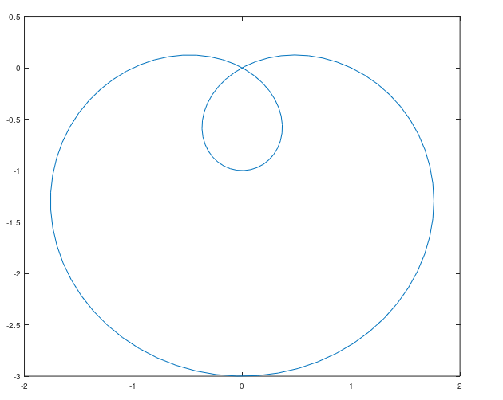

**Литинсг 5** так можно постройт график функцию в полярных системы координат используя команду **polar**

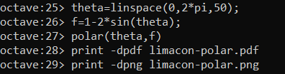

Литинсг 2

**Литинсг 6** сдесь можно увидет результаты выпольнения команды 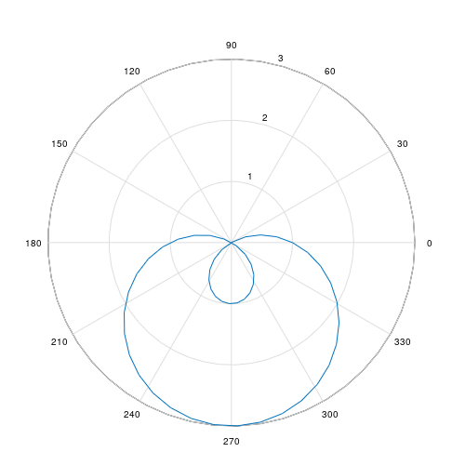

### график неявных функции

**Литинсг 7** можно построит график неявных фунции вида Литинсг 2

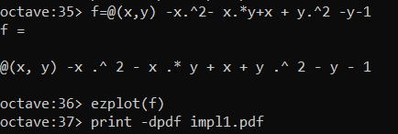 выводим функцую и порсстроим ее график с помошью команду ezplot **Литинсг 8** 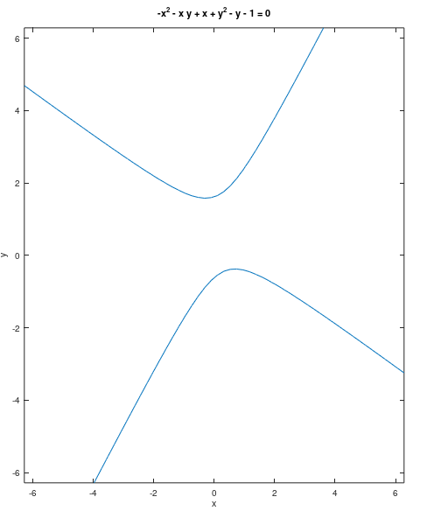

**Литинсг 9** Нарисуем окружность радиуса 5 т центра в точке (2,0) зададим функцую в виде ламбда функции

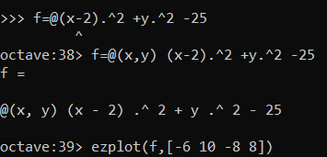 **Литинсг 10** построим окружность 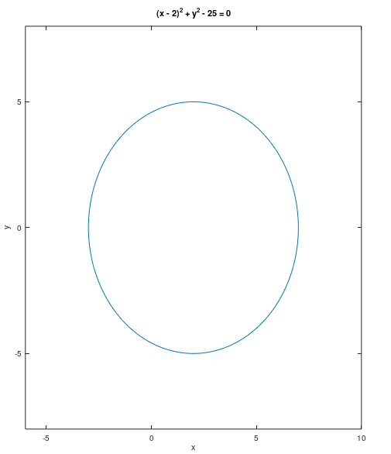

**Литинсг 11**

найдем уравнение касатель к окружностью в точке А(-1,4) и затем построим касатель к окружности .

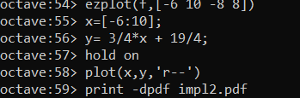

Литинсг 2

**Литинсг 12**

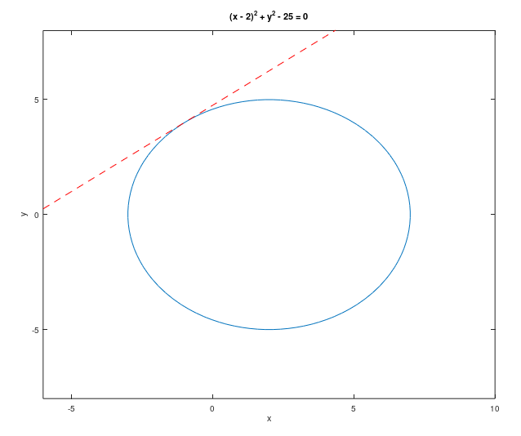

Литинсг 2

### комплексные числа

**Литинсг 13** выводим две комплексные число и выпольным основные арифметические операции

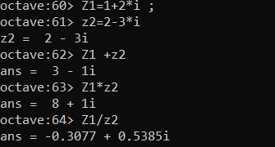

Литинсг 2

**Литинсг 14**

можно так же построить в комплексной плоскости используя комвнду compass

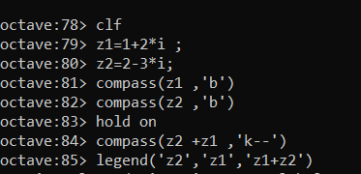

Литинсг 2

**Литинсг 15** график в комплексной плоскости 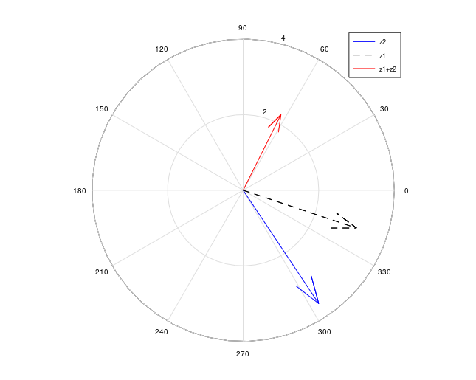

###Cпециальные функции В осtave существует много специальных функций. построим грвфик гамма фукций и n! на одном графике поскольку для натуральных числа n, гамма фукция удовлетворяет соотношению

Литинсг 2

Литинсг 2

**Литинсг 16** построим грвфик гамма (x+1) и n!

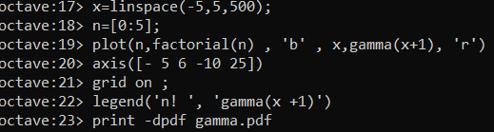 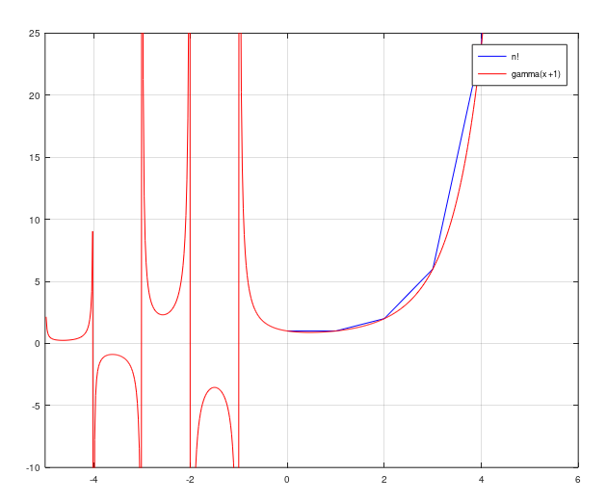

не служно увидеть вертикальные асимптоты на графике в районе отрицательных целых чицел,

**Литинсг 17** нарусуем более точный график разделая область значений на отдельные интервалы 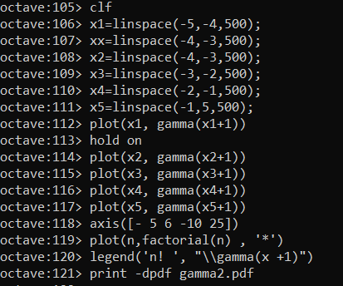

**Литинсг 18**

таким образом получим следующий график.

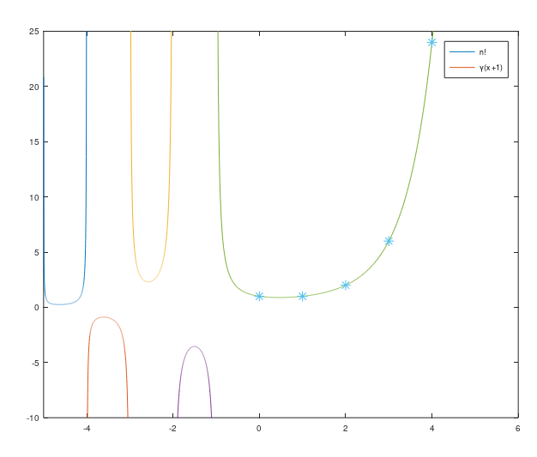

Литинсг 2



Литинсг 2

выклучение журналирование

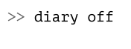

Литинсг 2

вывод: таким образом мы знакомлись с способами построенями некоторыми графиками в octave